ASSUNTO :. INDICO PARA QUE O DEPARTAMENTO COMPETENTE, QUE SEJA REALIZADO REFORMAS NA CANCHA DE BOCHA DO NIAS.

DESPACHO:.

SALA DAS SESSÕES ____/____/_____

PRESIDENTE DA MESA

INDICAÇÃO Nº , DE 2018

SENHOR PRESIDENTE,
SENHORES VEREADORES,

INDICO ao Exmo Senhor Prefeito Municipal para que o departamento competente, que seja realizado reformas na cancha de bocha do NIAS.
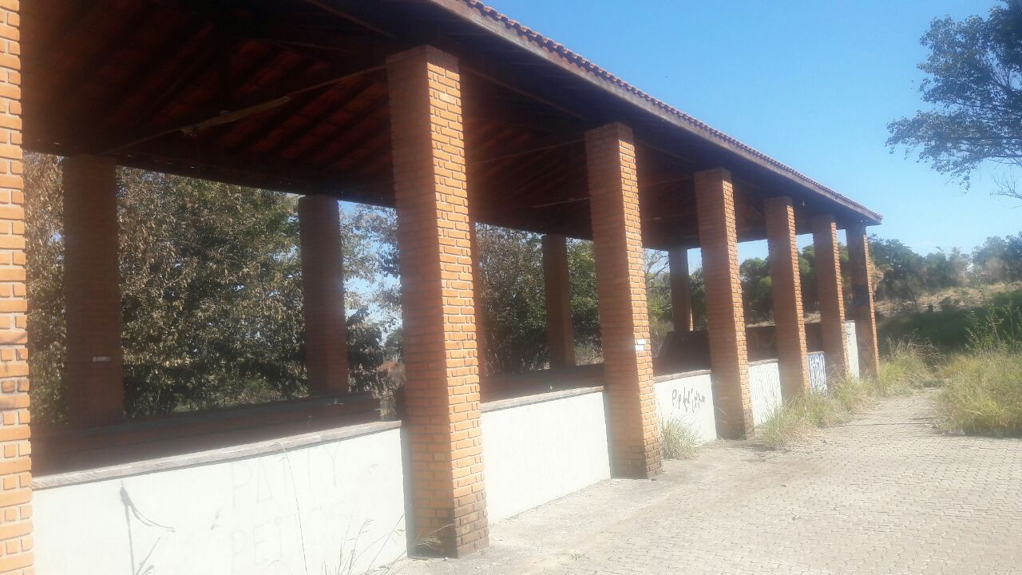

LA DAS SESSÕES “VEREADOR SANTO RÓTOLLI”, aos 19 de abril de 2018.

VEREADOR LUIS ROBERTO TAVARES

